Projektdagbok

Vecka 1:
Vi började med att bolla idéer och kom ganska snabbt på att vi ville göra ett spel, som senare landade i ett memory-spel. Vi ritade några skisser på hur det kunde se ut (se skiss 1) och började skriva lite lätt kod på gui:t. Vi fokuserade mest på spelplanen i början, så att vi skulle få en grund att bygga vidare på. Med ett fönster som vi lade till saker i blev det mer struktur på det hela. Att få det till ett fungerande program fixas senare. Vi gjorde en tankekarta över vårt spel och funktioner som vi ville ha med (se tankekarta).

Vecka 2:
Den första idéen handlade mycket om pop-up rutor (se skiss 2), där namn på spelare skulle skrivas in. Efterhand märkte vi att det skulle bli jobbigt för användaren med flera pop-up rutor som hoppar fram. Det blev även jobbig för kod för oss att skriva. Vi blev tvungna att hitta ett annat sätt att lösa det på. Vi kom fram till en lösning där man kommer till ett startfönster där man skriver in all information och sedan kommer vidare till spelplanen (se skiss 2.1). Vi började arbeta med olika containers, men fick då en hel del problem med att byta container. Till slut löste vi det problemet med hjälp av olika frames som byttes när man tryckte på olika knappar, t ex startknappen som byter till spelplanen.
Vi skrev funktionerna för hur korten lades ut på spelplanen, så vi kunde se var vi skulle placera alla komponenter. För tillfället begränsade vi antalet till fyra kort, men detta ändrades senare. Textrutor som skulle innehålla information med poäng och aktiva spelare placerades ut till höger om korten.
Som motiv till korten valde vi kända spelsymboler, eftersom vi båda gillar tv-och datorspel. Kristina började göra alla bilder som används i spelet i Gimp. Vi hade fortfarande ingen bra idé till kortens baksida.
Vi valde dessa spelikoner att ha med i vårt spel:
- Skyrim
- Super Mario
- The Sims
- Zelda
- Pokémon
- Sonic
- Metroid
- Halo
- Half-life
- Portal
- Resident Evil
- Team Fortress

Vecka 3:
Det var nu vi märkte fördelarna med att jobba i olika klasser, då det började bli mycket kod. Vi hade gjort så mycket med gui:t som vi kunde nu, och vi behövde jobba med funktionerna kring spelet.
Det första vi behövde göra var att ändra antalet kort som låg på planen och se till att de var kvadratiska. Det gick inte att sätta bestämda mått på korten, så vi var tvungna att anpassa måtten på fönstret istället.
För att kontrollera om två kort var lika behövde vi ett par funktioner som kontrollerade värde och id på de vända korten. Om de matchade skulle även den spelare som vände korten få poäng och fortsätta spela. Vi skrev två funktioner för spelarna, en som bytte spelare och en som kontrollerade vem det var som var aktiv. Detta var förvånansvärt enkelt att skriva.
Något som krånglade mer var att få namnen på spelarna från den första framen till textfälten på spelplanen. Efter mycket krångel kom vi på att vi behövde sätta variablerna till static och anropa den första framen för att komma åt dessa.
Nu började vi också ändra designen i första framen. Vi lade till två comboboxar där man väljer antal rundor man vill köra och hur många kort det ska finnas. I början hade vi för många alternativ då man skulle välja antalet kort man ville spela med, och vi märkte att det blev väldigt jobbigt att få korten kvadratiska vid så många valmöjligheter. Därför vi tog bort de flesta och valde att bara ha kvar 6, 12 eller 24 kort. Vi hade även för högt antal omgångar man fick välja mellan och drog även ner på detta alternativ.
Vi löste problemet med att skicka antal kort och antar rundor på samma sätt som med namnen.
Utseendet på första framen var inte lätt att få till, komponenter och textfält hoppade runt och vill inte bli placerade där vi ville ha dem. Till slut stoppade vi in två tomma paneler för att räta upp textfälten och comboboxarna. De lades vid sidorna, med textfälten mitt emellan. På så sätt fick vi fram den designen vi hade skissat upp. (Se skiss 3)

Vecka 4:
Nu var det var dags att lägga till bilderna. Det första vi testade var att lägga in alla i en ImageIcon-array och lägga till vid kortens id:n i en funktion som heter gameList. Detta var ingen större succé, bilderna syntes inte och de bilder som tillslut kom fram fick olika id:n och ville därför inte matchas korrekt. Vi bytte efter mycket krångel till en ArrayList<ImageIcon> och tilldelade varje bild samma id som korten. I de tidigare versionerna använde vi oss av siffror istället för bilder, nu kom bilderna upp istället. Vi bestämde oss för att behålla de matchande korten på spelplanen eftersom bilderna var så fina.
Textfälten på spelplanen uppdaterades inte med poängen. Vi skrev om strängarna med text efter varje drag, med de nya poängen. Så nu kunde spelarna faktiskt se vem som ledde och vem som låg under. Vi ändrade också från textfält till textarea, eftersom det är mer lämpat för den här sortens text.
Det var också nu som vi valde att ta bort valet om att välja antal rundor samt highscore. Det började bli ont om tid och vi ville hellre ha ett snyggt spel som fungerade än ett med fler valmöjligheter som hade en massa buggar. Istället lade vi till en restart-knapp som hoppar tillbaka till startsidan. Vi valde även att inte lägga till ljud och struntade i att lägga till en menyrad då den inte skulle ha någon stor funktion i och med att vi hade tagit bort antal rundor och higscore.
Vi uppdaterade första framen med regler och en bild.

Vecka 5:
Vi lät några utomstående personer testa spelet och fick konstruktiv kritik på saker vi borde kolla upp och kanske ändra. En sak vi valde var att lägga till en ikon som visade vem som var den aktiva spelaren, och bilder som visar vem som har vunnit och förlorat. Vi valde bakgrundsfärg och bytte textfärg på knapparna, grönt för ”Play”, rött för ”Exit” och blått för ”Restart”, samt lite finputsande på gui:t. Se slutresultat på nästa sida.

Startfönster
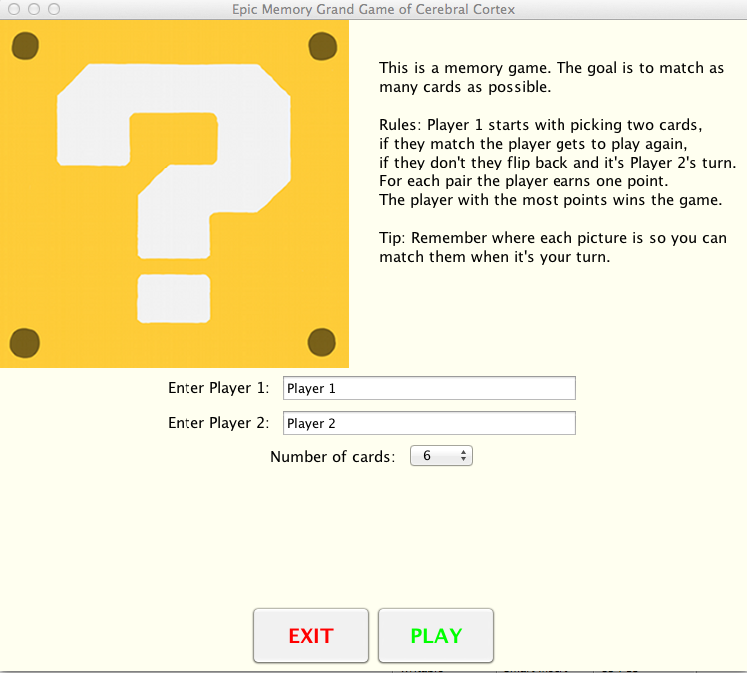
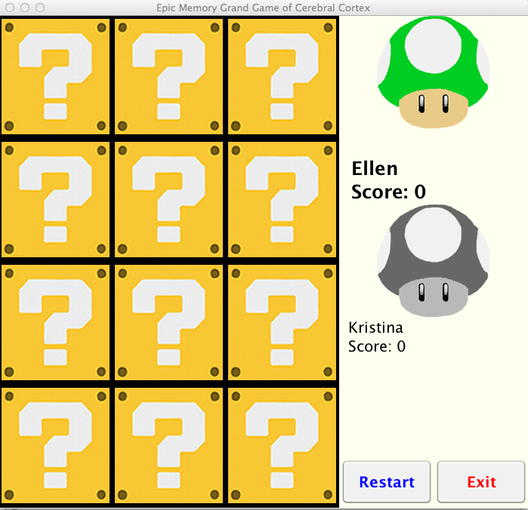
Spelplanen

